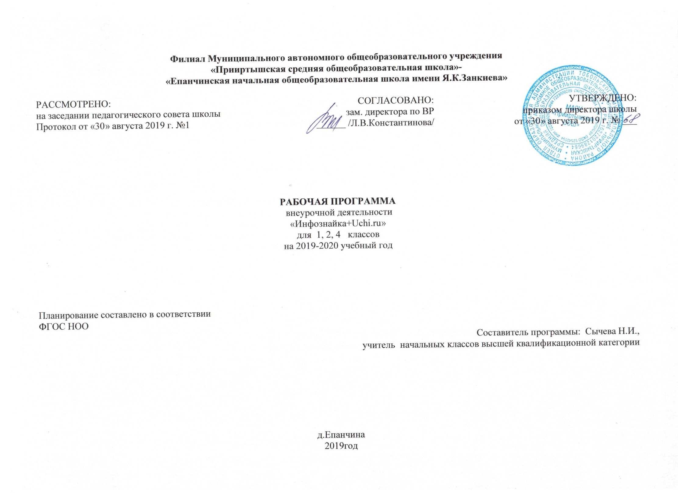
Результаты освоения курса внеурочной деятельности «Инфознайка+Uchi.ru»
-личностные результаты.
Развитие у обучающихся мотивов учебной деятельности; самостоятельности и личной ответственности за свои поступки в информационной деятельности, на основе представлений о нравственных нормах, социальной справедливости. Формирование знаний об основах здорового и безопасного использования компьютера и информационных технологий в учебе и жизни.
-метапредметные результаты.
регулятивные УУД.
Обучающиеся будут уметь анализировать предложенное задание, отделять известное от неизвестного; выявлять и формулировать учебную проблему; самостоятельно отбирать наиболее подходящие для выполнения проекта текстовые и графические материалы.
познавательные УУД.
Обучающиеся будут уметь ориентироваться в своей системе знаний: самостоятельно предполагать, какая информация нужна для решения той или иной задачи; отбирать необходимые для решения задачи источники информации среди предложенных учителем словарей, энциклопедий, справочников, Интернет – ресурсов; обрабатывать информацию и делать вывод; приобретут навыки работы с экранными объектами.
коммуникативные УУД.
Обучающиеся будут уметь формулировать свои мысли с учетом учебных и жизненных речевых ситуаций; высказывать свою точку зрения и пытаться ее обосновать и аргументировать; слушать других, уважительно относиться к позиции другого, пытаться договориться; сотрудничать, выполняя различные роли в группе, в совместном решении проблем.
Содержание курса внеурочной деятельности
Введение в предмет. Информация, человек и компьютер (4ч.)
Техника безопасности правила поведения в кабинете информатики. Зачем человеку компьютер. Виды информации Способы получения и передачи информации. Основные устройства компьютера. Компьютерные помощники – мышь и клавиатура.
Создание графических документов в программе TuxPaint (7ч.) Знакомство с программой - графический редактор Paint. Меню, палитра, инструменты. Приемы рисования в TuxPaint. Сохранение, загрузка и печать изображения. Приемы рисования в TuxPaint. Работа с фрагментами изображения. Экскурсия на природу «Нарисую я…»(выбор темы для рисования).Творческий проект «Нарисую я Родину». Дружу ли я с TuxPaint?
Создание текстовых документов на компьютере (9ч.)
Знакомство с текстовым редактором Word. Экскурсия в школьный музей. Основные операции при создании текстов: набор текста, перемещение курсора, ввод заглавных букв. Выбор шрифта, размера, цвета и начертания символов. Основные операции при создании текстов: выделение текста, вырезание, копирование и вставка текста. Создание печатного документа «В здоровом теле - здоровый дух»
Создание печатных документов с графическими объектами (6ч.)
Печатные публикации. Виды печатных публикаций. Вставка рисунков (ответов) в текст (загадку). Поздравительная открытка. Создание физминутки
Интернет и информационная этика (4ч.) Интернет и его роль в жизни человека. «Интернет безОпасности» Поиск информации в сети Интернет: документов, изображений. Польза и вред компьютерных игр. Как сохранить здоровье школьника? Информационная этика и право.
Выполнение итоговой проектной работы на основе проектной задачи (4ч.)
Знакомство с проектной задачей и ее выполнение. Создание информационной публикации «Компьютер и его части». Итоговой занятие «Увлекательный мир информатики

Тематическое планирование
№ п/п | Разделы, темы | Количество часов | теория | практика
1 | Введение в предмет. Информация, человек и компьютер  Техника безопасности правила поведения в кабинете информатики. Зачем человеку компьютер. | 4 ч. | 1
2 | Виды информации Способы получения и передачи информации. |  |  | 1
3 | Основные устройства компьютера. |  | 1
4 | Компьютерные помощники – мышь и клавиатура |  |  | 1
5 | Создание графических документов в программе TuxPaint  Знакомство с программой - графический редактор Paint. Меню, палитра, инструменты. | 7 ч. | 1
6 | Приемы рисования в TuxPaint. Сохранение, загрузка и печать изображения. |  | 1
7 | Приемы рисования в TuxPaint. Работа с фрагментами изображения. |  | 1
8 | Экскурсия на природу «Нарисую я…»(выбор темы для рисования). |  |  | 1
9-10 | Творческий проект «Нарисую я Родину». |  | 1 | 1
11 | Дружу ли я с TuxPaint? |  |  | 1
12-13 | Создание текстовых документов на компьютере  Знакомство с текстовым редактором Word. Экскурсия в школьный музей | 9 ч. | 1 | 1
14 | Основные операции при создании текстов: набор текста, перемещение курсора, ввод заглавных букв. |  | 1
15-16 | Выбор шрифта, размера, цвета и начертания символов. |  | 1 | 1
17-18 | Основные операции при создании текстов: выделение текста, вырезание, копирование и вставка текста. |  | 1 | 1
19-20 | Создание печатного документа «В здоровом теле - здоровый дух» |  | 1 | 1
21 | Создание печатных документов с графическими объектами  Печатные публикации. Виды печатных публикаций. | 6 ч. | 1
22 | Просмотр видов публикаций. |  |  | 1
23 | Вставка рисунков (ответов) в текст (загадку) |  |  | 1
24-25 | Поздравительная открытка |  | 1 | 1
26 | Создание физминутки |  | 1
27 | Интернет и информационная этика  Интернет и его роль в жизни человека. «Интернет безОпасности» | 4 ч. |  | 1
28 | Поиск информации в сети Интернет: документов, изображений |  | 1
29 | Польза и вред компьютерных игр. Как сохранить здоровье школьника? |  |  | 1
30 | Информационная этика и право |  | 1
31 | Выполнение итоговой проектной работы  на основе проектной задачи  Знакомство с проектной задачей и ее выполнение | 4 ч. |  | 1
32-33 | Создание информационной публикации «Компьютер и его части» |  | 1 | 1
34 | Итоговой занятие «Увлекательный мир информатики». |  |  | 1
 | Итого за 1 четверть: | 8 ч. | 5 ч. | 3 ч.
 | Итого за 2 четверть: | 8 ч. | 4 ч. | 4 ч.
 | Итого за 3 четверть: | 10ч. | 5 ч. | 5 ч.
 | Итого за 4 четверть: | 8 ч. | 3 ч. | 5 ч.
 | Итого за год : | 34 ч. | 17 ч. | 17 ч.

